

旭中だより

令和７年度
１月２３日号
文責 大﨑 旭中ＨＰのＱＲコード
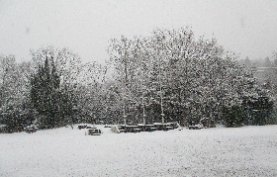
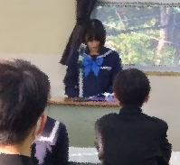
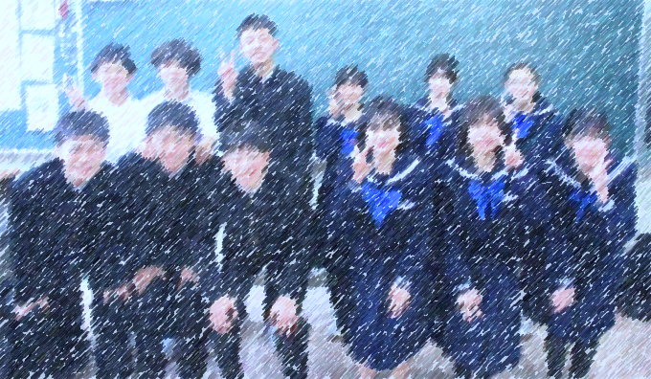
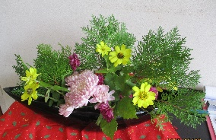
生徒会長 | 田中 愛紬 （２年生）
副会長 | 寺本 心和 （２年生） 松原 彩香理 （２年生）
議長 | 岡本 惇志 （２年生）
書記 | 湯淺 心結 （２年生）
会計 | 大屋 俊介 （１年生）
学芸委員会 | 委員長 川村 結愛 （２年生） | 副委員長 稲田 琉希 （２年生）
環境・福祉委員会 | 委員長 秋好 杜樹 （２年生） | 副委員長 藤本 琉椰 （２年生）
保健体育委員会 | 委員長 福冨 彩子 （２年生） | 副委員長 蒔田 結梨 （２年生）
１月８日（木）役員委嘱式、９日（金）引継会を経て、
３年生からバトンを受け継ぎ、新生徒会が動き出しました。
１３日（火）には、新生徒会役員になって最初の生徒会朝礼が
ありました。緊張しながらも執行部・各委員長から活動につい
て説明や報告がしっかりできました。いよいよ新生徒会が動き
出しました。
自分たちが思い描く、新たな学校づくりに
挑んでほしいと思います。期待しています。 新生徒会メンバー
☆新生徒会組織 （敬称略）
３学期スタート 「温故知新」
新年がスタートして一か月が経とうとしています。今年の干支は「午」（うま）、情熱的で行動力に満ち溢れ、大きな飛躍や変化が期待されるパワフルな年になると考えられています。生徒・職員・保護者・地域の方々と協力しながら、伝統を引き継ぎ、また新しいことにもチャレンジし、笑顔いっぱい元気な学校をめざし大きく飛躍する年にしていきましょう。今年もよろしくお願いします。
３学期は、まとめの学期でもあり、来年度の準備をする学期でもあります。それぞれの学年を締めくくる大切な学期です。生徒の皆さんには、目標と強い決意を持って一日一日を大切に過ごしてほしいと思っています。次年度に思いを巡らせ、今やっておきたいことや、やっておかなければならないことに全力でチャレンジし、次に繋げていってほしいと思います。特に３年生は、自らの進路実現のための学期です。お互いに支え合い、みんなで力をあわせて乗り越え、目標を達成してほしいと願っています。また、１、２年生にとっても大切な学期です。２年生は、生徒会のリーダーとして良き伝統を守り、さらに高めて新しいことへも取り組んでほしいと期待しています。１年生は、新たに新入生を迎え、先輩・中堅学年となる準備期間となります。各学年とも新たなスタートを切る準備期間となる３学期です。
教育目標 ： 生きる力を育み、自立した生徒の育成

（敬称略、各学年あいうえお順）
☆生徒会長、副会長の抱負
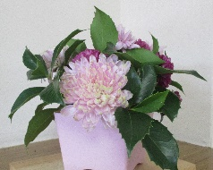
＜会 長＞ 田中 愛紬
私は、愛を紬ぎ、一人一人を尊重した学校を目指しています。全校のみんなで協力して学校にきやすい雰囲気づくりをしていきたいです。そして、これまでの伝統を引継ぎつつ、新しいことにもたくさん挑戦していきたいです。
＜副会長＞ 寺本 心和
僕は、盛り上がりのある学校を目指しています。そのためにテストの日の昼休みをロング昼休みにしたり、球技大会を行ったりしてみんなが元気で盛り上がることができるようにしたいです。
＜副会長＞ 松原 彩香理
私は、皆さんの意見や個性を大切にして、一人一人の明かりが照らされた明るい学校を目指していきたいです。 皆さんが充実した生活を送ることができるような活動をたくさんしていきたいです！１年間よろしくお願いします！

☆３学期学級委員
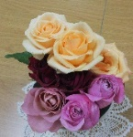
☆３学期学級委員が決まりました。今年度最終学期です。リーダーシップを発揮してクラスをまとめてほしいと思います。
○１年 松原 惟翔 三宅 利和 ○２年 新崎 直央 福冨 彩子
○３年 大屋 奏介 官澤 絢音 ○はばたき、やまなみ学級 中谷 湊嵐

☆ブータン王国職員来校
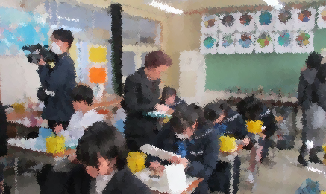
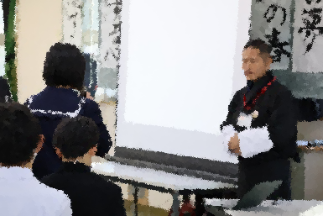
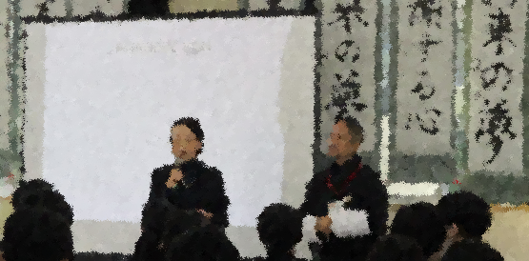
１月１６日（金）本校にブータン王国より行政職員のソナムさんが来校されました。浜田市とブータン王国は親善交流を行っています。１０月には、本校の正田教諭（美術科）がブータン王国に派遣されました。今回は、美術授業や生徒との交流、施設備品等の見学に旭中学校に来られました。ソナムさんからブータン王国についてお話がありました。ソナムさんが話される英語を前原教頭先生がわかりやすく通訳をされましたので、生徒、職員は理解を深めることができました。生徒からの質問コーナーや記念写真の撮影などで交流を深めました。今後の予定では、ブータン王国の学校・生徒と旭中学校をオンラインでつなぎ美術授業交流などが予定されています。とても楽しみです。

２年美術の授業見学

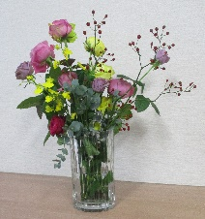
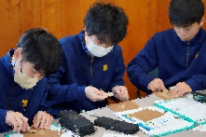
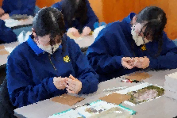

☆明るい選挙啓発ポスターコンクール
県 佳作 ３年…戎本 柚葉、 寺嶋 小雪、 又葉 唯
市 佳作 ３年…長岡 咲桜、 又葉 唯、 森近 杏珠
入選 ３年…戎本 柚葉、 寺嶋 小雪、 花本 唯晏

☆社会を明るくする運動作文コンテスト
優秀賞 ２年…田中 愛紬
1月２０日（火）１年技術科の授業で石央森林組合事務所を訪問し学習しました。講師の山田さんから「材料と加工の技術」の分野において、木材やその加工に関する勉強をしました。木の特徴や林業の現状などをわかりやすく説明していただき、たくさんのことを学ぶことができました。
＜生徒感想文の一部紹介＞
〇浜田市は、思っていたよりも森林が多いことがわかった。林業について詳しく知ることができた。いろいろな木に触れて楽しかった（手触りが）。
〇旭町は、とても森林が多いと知ったので、これから旭の森林を大切にしていきたいと思いました。
〇木にそれぞれの特徴があって色や重さがちがっていて驚きました。
〇日本の森林率が68.4%だったことが、びっくりしました。葉っぱが
大きい木は、すぐ成長することです！自分も将来林業に関する仕事
についたら、このことを思い出したいです。
氏名は、敬称を省略して記載いたします。

☆表彰、大会・コンクールの結果

☆１年生林業学習

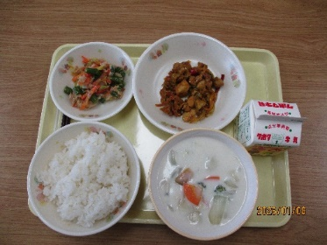

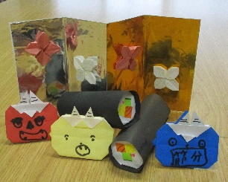
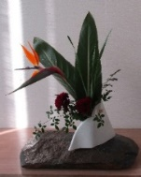
←やまなみ・はばたき学級より校長室内の机上にいつも飾ってくれています。ありがとうございます。
☆給食の食器が新しくなりました！→

２月 ３日（火） 専門委員会 １９日（木） ～２０日（金） ３年生期末テスト
５日（木） 新入生説明会 ２４日（火）～２５日（水） １、２年生 期末テスト
１２日（木） 島根復帰促進センターおコッペパン講話
☆２月の主な行事予定

